Ansprechpartnerin
für die Redaktionen

Sarah Herger
holtgreife | Büro für Markenkommunikation
Münsterweg 12, 59269 Beckum
T +49 2521 82994 15
Sarah.herger@holtgreife.com

Kontakt
Solarlux GmbH
Industriepark 1, 49324 Melle
T +49 5422 92710
info@solarlux.com
solarlux.com



Pressemitteilung
Melle, März 2025

Draußen zuhause: naturnah und barrierefrei
Glas-Faltwände öffnen den Wohnraum

Die Grenzen zwischen drinnen und draußen verschwimmen: Mit Glas-Faltwänden von Solarlux verwandeln Bauherrenfamilien ihre Wohnräume in grenzenlose Freiluft-Oasen.

Ein sonniger Frühlingstag und mit nur wenigen Handgriffen verschwindet die Grenze zwischen Ihrem Wohnzimmer und der Terrasse. Der Wohnraum wird größer, die frische Luft strömt herein und das Gefühl von Freiheit breitet sich aus. Was bisher nur gehobenen Hausprojekten vorbehalten war, ist heute für alle Eigenheimbesitzer*innen realisierbar: Bewegliche Glasfassaden verwandeln das Wohnkonzept und schaffen ein neues Lebensgefühl.

Offenes und barrierefreies Wohnen
Moderne Glas-Faltwände von Solarlux lassen sich über die gesamte Breite öffnen und schaffen nicht nur mehr Licht und Raum, sondern ermöglichen das Wohnen in und mit der Natur. Die einzelnen Glaselemente werden im Ziehharmonika-Prinzip platzsparend zur Seite gefaltet und geparkt, sodass der Wohnraum nach draußen erweitert wird. Barrierefreie Bodenschienen ohne jeglichen Höhenversatz erlauben einen stolperfreien Übergang in den Garten. Fünf verschiedene Varianten bieten die passende Lösung für jedes Bauvorhaben.

Zusätzliche Gestaltungsfreiheit bieten Glas-Faltwände durch ihre flexible Elementanzahl – selbst bei breiten Fassaden bleiben alle Möglichkeiten offen. Bauherr*innen profitieren zudem von einer Vielzahl an Ausführungsvarianten – darunter allein 24 verschiedene Lösungen mit wegfaltbaren Ecken. Die Glaselemente können so konfiguriert werden, dass sie nach links oder rechts verschoben werden können. Neben klassischen Aluminiumlösungen stehen auch Holz/Alu- und reine Holz-Ausführungen zur Verfügung. Sie verstärken den Naturbezug und fügen sich harmonisch in unterschiedliche Wohnstile ein. So ist der Wohnraum auch bei geschlossener Fassade optisch mit dem Garten verbunden - dank schmaler Profile, die nahezu uneingeschränkte Ausblicke ermöglichen. Das filigrane Erscheinungsbild ist ein besonderes Merkmal aller Glas-Faltwandsysteme. Schrauben und Bänder sind minimalistisch gestaltet oder verdeckt integriert, sodass das pure Design im Fokus steht.

Innovative Technik für höchsten Komfort
Neben ästhetischer Eleganz und maximaler Gestaltungsfreiheit überzeugen die beweglichen Glasfassaden auch mit technischer Perfektion. Ein spezieller Laufwagen ohne Führungsrolle sorgt für optimale Lastenübertragung und minimale Reibung, wodurch alle Familienmitglieder die Glas-Faltwand besonders leicht per Hand öffnen können. Der integrierte Flügelschnäpper gewährleistet sicheres Öffnen und Schließen, während der praktische Sicherheitsreinigungsbeschlag die Pflege der Glasaußenseite erheblich erleichtert.

www.solarlux.com

Solarlux, Februar 2025 – Abdruck frei – 2.642 Zeichen (inkl. Leerzeichen)
Um Zusendung von Belegen an die Agentur holtgreife in Beckum wird gebeten.

Bildmaterial
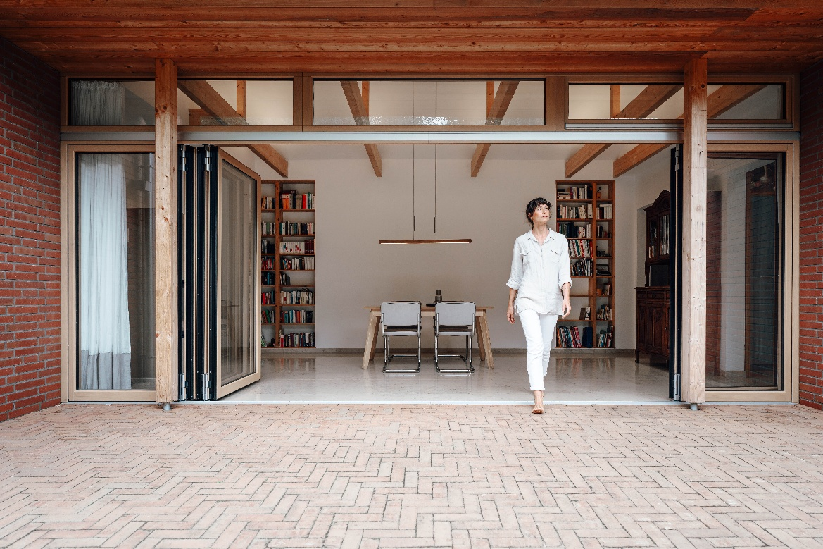
solarlux-glas-faltwand-woodline-ref01812-8802-retusche: Die Glas-Faltwand öffnet den gesamten Wohnbereich zur Terrasse und schafft einen nahtlosen Übergang – so genießen die Bauherren ihre Mahlzeiten mitten in der Natur.
Bildnachweis: Malik Pahlmann für Solarlux GmbH

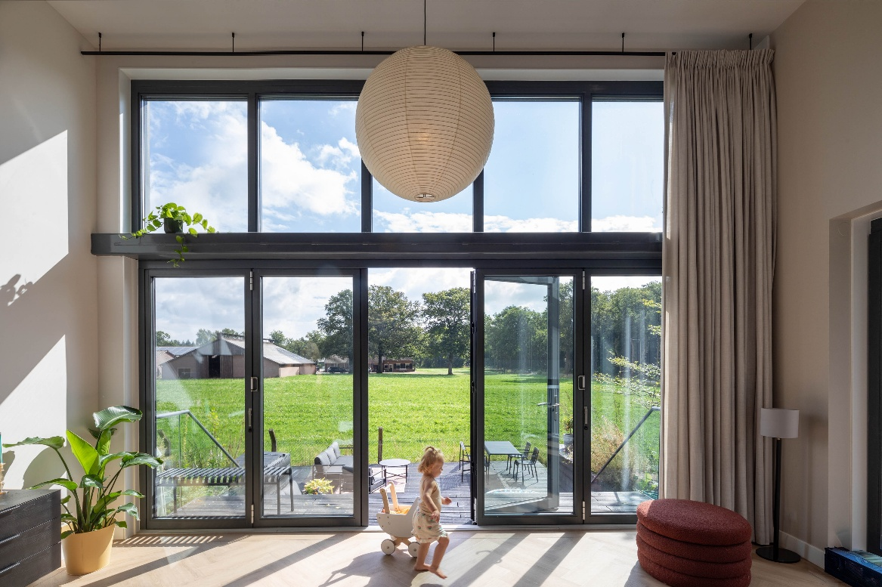
solarlux-glas-faltwand-woodline-ref02020-0195v: Eine Wand aus Glas: Die Glas-Faltwand mit Oberlichtern sorgt für maximalen Lichteinfall und eine weite Aussicht ins Grüne. Je nach Bedarf kann die gesamte Fassade geöffnet werden – oder auch nur die Drehtür in der Mitte.
Bildnachweis: Daria Scagliola
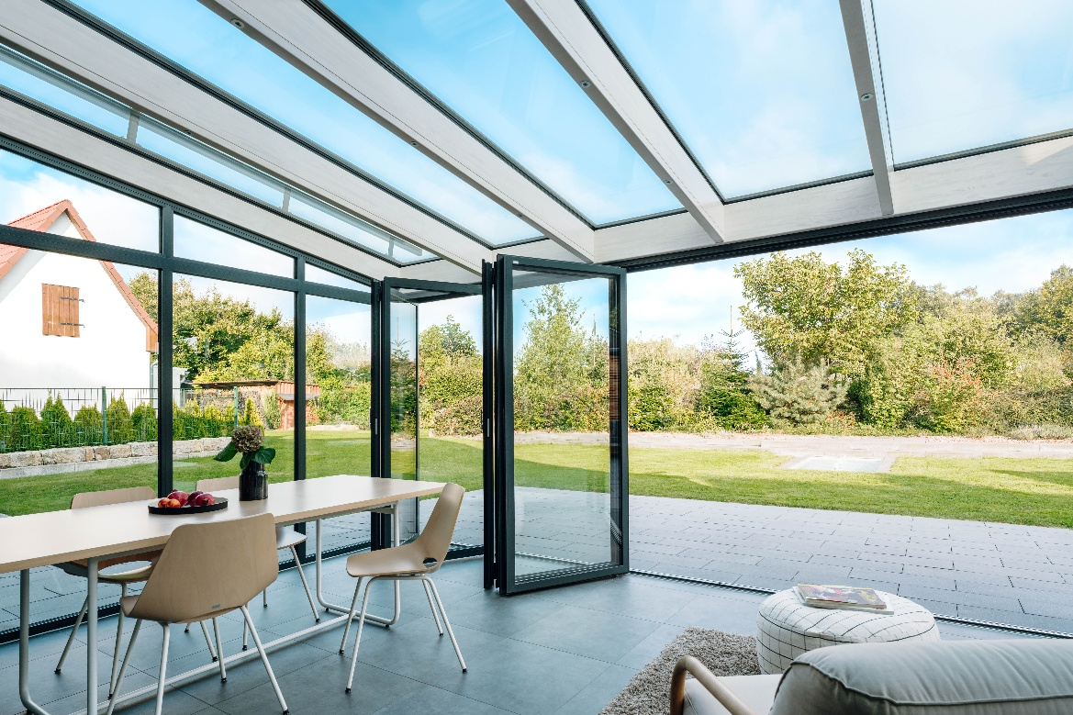
solarlux-wintergarten-sdl-avantgarde-ecoline-ref02022-7835-retusche: Der Vielfalt der Glas-Faltwand sind keine Grenzen gesetzt. Als Glasfassade im Wintergarten wird der Glasanbau zum Inbegriff von Outdoor Living.
Bildnachweis: Malik Pahlmann für Solarlux GmbH

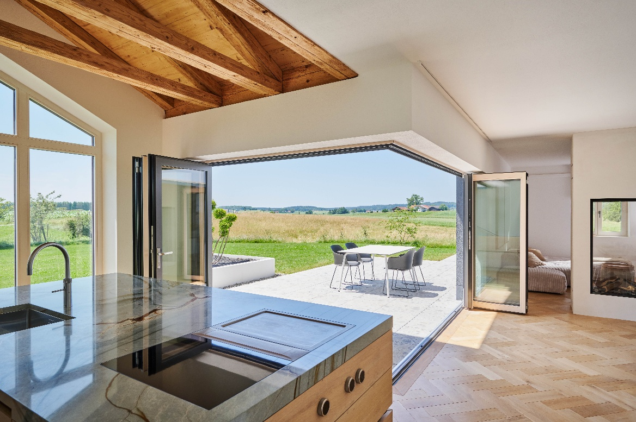
solarlux-glas-faltwand-combiline-ref01987-0754: Drinnen und draußen verschmelzen miteinander. Durch die über Eck öffnende Glas-Faltwand verschwinden Raumgrenzen vollständig.
Bildnachweis: Wolfgang Zlodej für Solarlux GmbH

Copyright: Solarlux GmbH
Es gelten die folgenden Nutzungsrechte
- Die Nutzung ist ausschließlich für die Darstellung oder Bewerbung von Leistungen, Produkten oder Projekten des Unternehmens Solarlux GmbH gestattet. Jede andere Publikation bedarf der schriftlichen Zustimmung seitens Solarlux.
- Die Veröffentlichung der Bilder ist für Print, Web und social Media gestattet
- Bei jeder Veröffentlichung muss der in den Metadaten des Bildes genannte Copyrighthinweis mit veröffentlicht werden (z.B. „Bild: Solarlux GmbH“ oder „*Name des Fotografierenden* für Solarlux GmbH“ oder *Name des Fotografierenden*.)
- Eine Weitergabe der Bilder an Dritte ist nicht gestattet
- Die Bearbeitung der Bilder ist nur gestattet, sofern die Kernaussage des Bildes unverändert bleibt.
- Die Nutzung ist räumlich und zeitlich uneingeschränkt.

Über Solarlux GmbH
Seit über 40 Jahren ist Solarlux Spezialist für bewegliche Fenster- und Fassadenlösungen aus einer Hand. Sämtliche Produkte – von Glas-Faltwänden, Schiebefenstern und Glasanbauten bis hin zu Balkonverglasungen und Vorhangfassaden – sind Eigenentwicklungen, die mit Leidenschaft und Präzision produziert werden und dem Qualitätsanspruch „Made in Germany“ entsprechen. Als partnerschaftlicher Begleiter bei der Planung und Umsetzung von Bauvorhaben ist das deutsche Familienunternehmen auf die umfassende Unterstützung von Architekten, Handwerksbetrieben und Bauherren spezialisiert. Dabei werden Sorgfalt und Erfindergeist gekonnt miteinander verbunden – immer mit dem Ziel vor Augen, für jedes noch so anspruchsvolle Projekt die optimale Lösung zu entwickeln. Gegründet von Herbert Holtgreife, wird das niedersächsische Unternehmen mit Sitz in Melle bei Osnabrück in zweiter Generation von seinem Sohn Stefan Holtgreife geführt. In der Unternehmenszentrale am Solarlux Campus sowie in 45 Vertriebsstandorten weltweit wirken rund 1000 Mitarbeiter am Erfolg mit.



